赣州广播电视台2020年度部门决算

目 录

第一部分 赣州广播电视台部门概况
一、部门主要职责
二、部门基本情况
第二部分 2020年度部门决算表
一、收入支出决算总表
二、收入决算表
三、支出决算表
四、财政拨款收入支出决算总表
五、一般公共预算财政拨款支出决算表
六、一般公共预算财政拨款基本支出决算表
七、“三公”经费支出决算表
- 政府性基金预算财政拨款收入支出决算表
- 国有资本经营预算财政拨款支出决算表
十、国有资产占用情况表
第三部分 2020年度部门决算情况说明
一、收入决算情况说明
二、支出决算情况说明
三、财政拨款支出决算情况说明
四、一般公共预算财政拨款基本支出决算情况说明
五、“三公”经费支出决算情况说明
六、机关运行经费支出情况说明
七、政府采购支出情况说明
八、国有资产占用情况说明
九、预算绩效情况说明
第四部分 名词解释

第一部分 赣州广播电视台部门概况

一、部门主要职能
赣州广播电视台是市委、市政府直属正处级差额拨款事业单位。其主要职责：围绕市委、市政府中心工作，做好新闻宣传；把握正确舆论导向、办好广播电视节目；负责广播电视的安全播出；负责推动广播影视新媒体、无线数字电视频道的发展。
二、部门基本情况
纳入本部门决算汇编范围的单位共1个，包括：赣州广播电视台。
本部门2020年年末实有人数166人，其中在职人员128人，离休人员0人，退休人员38人；年末其他人员0人；年末学生人数0人。

第二部分 2020年度部门决算表

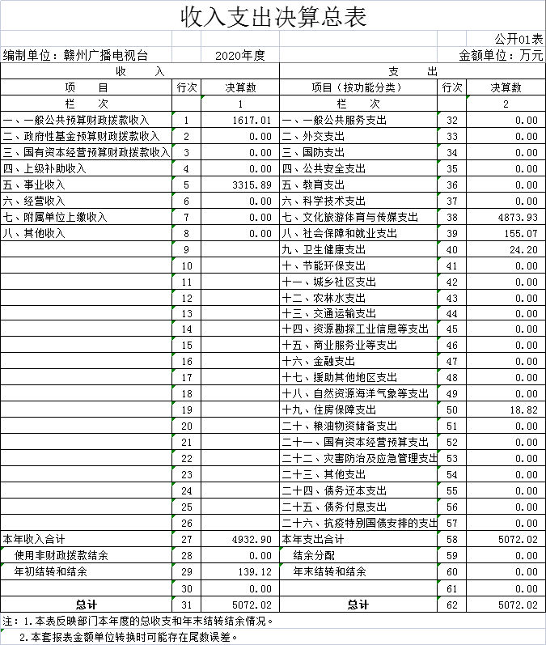

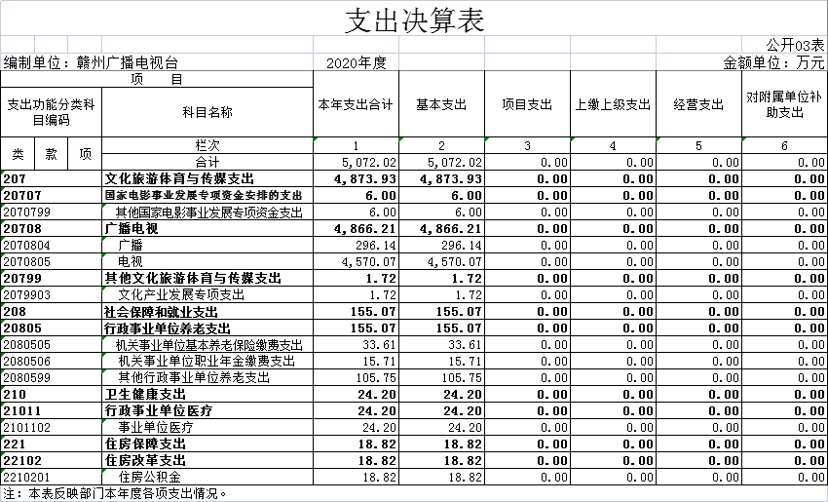
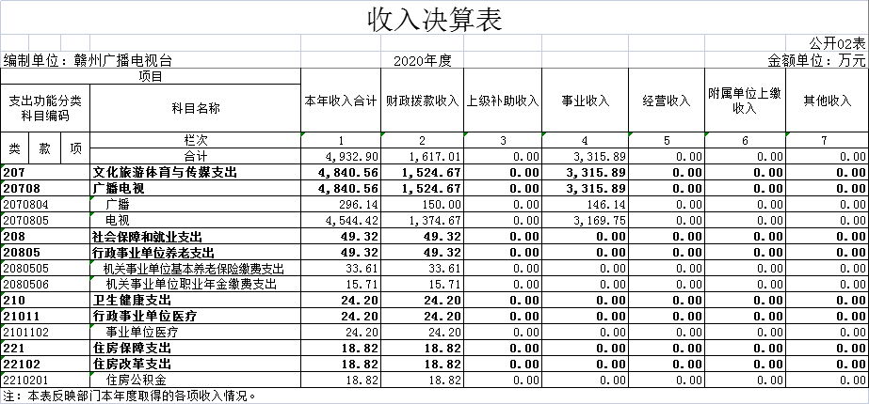

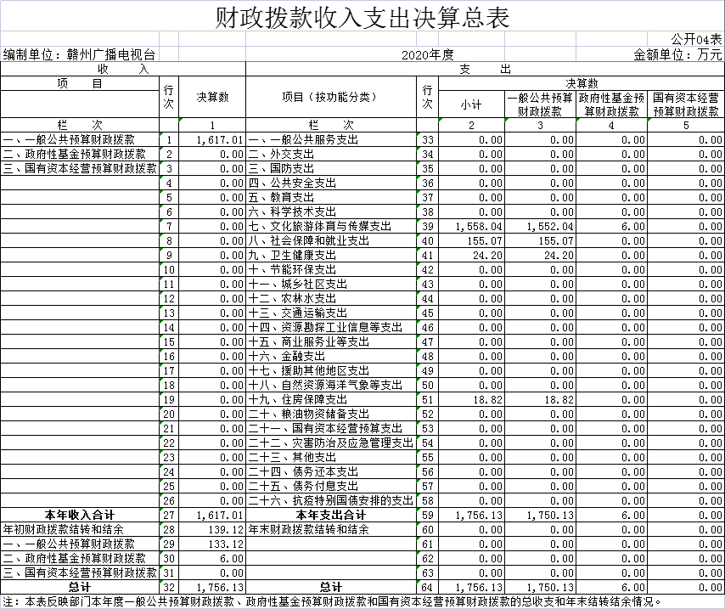

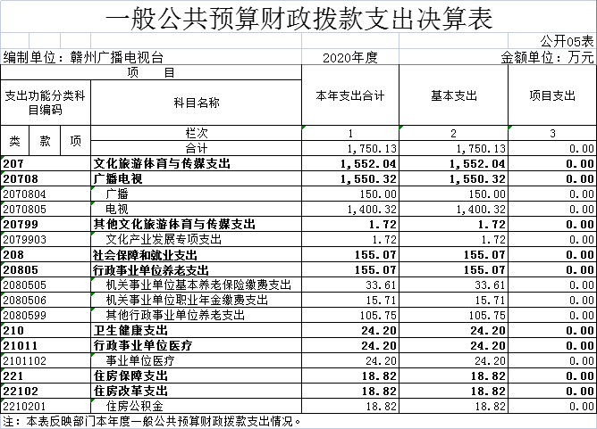

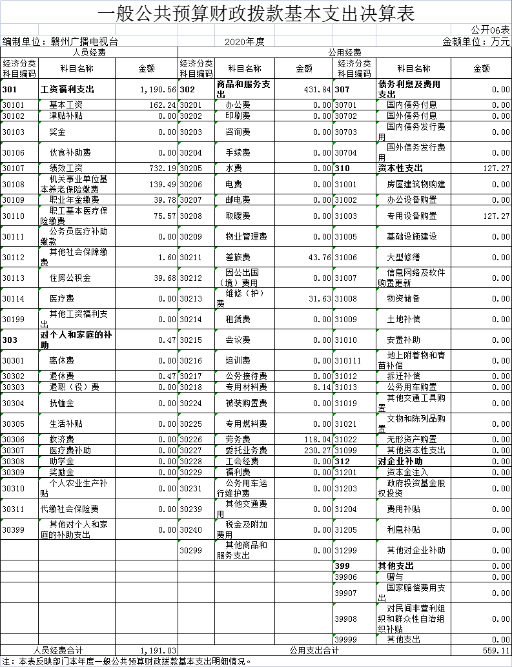

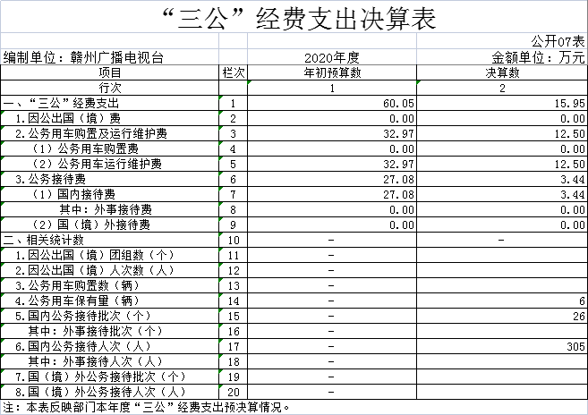

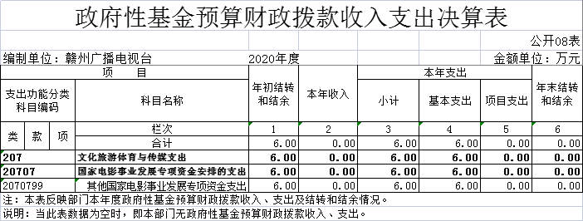

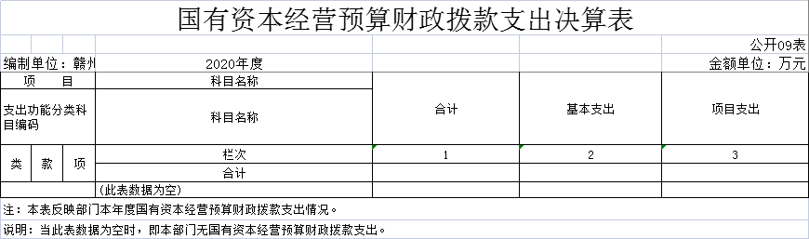

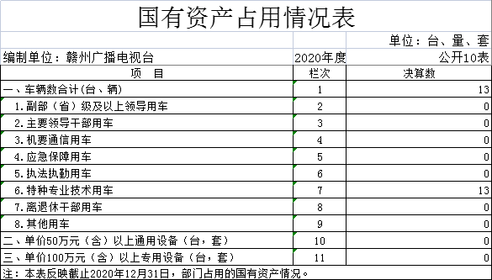

第三部分 2020年度部门决算情况说明

一、收入决算情况说明
本部门2020年度收入总计5072.02万元，其中年初结转和结余139.12万元，较2019年减少476.67万元，下降8.59%；本年收入合计4932.90万元，较2019年增加80.51万元，增长1.66%，主要原因是：本年事业收入增加。
本年收入的具体构成为：财政拨款收入1617.01万元，占 32.78%；事业收入3315.89万元，占67.22 %；经营收入0万元，占0%；其他收入0万元，占0%。
二、支出决算情况说明
本部门2020年度支出总计5072.02万元，其中本年支出合计5072.02万元，较2019年减少307.94万元，下降5.72%，主要原因是：文化旅游体育与传媒支出减少；年末结转和结余0万元，较2019年减少168.73 万元，下降100%，主要原因是：2020年项目实施更为顺利，资金支付相对顺畅。
本年支出的具体构成为：基本支出5072.02万元，占100%；项目支出0万元，占0%；经营支出0万元，占0%；其他支出（对附属单位补助支出、上缴上级支出）0万元，占0%。
三、财政拨款支出决算情况说明
本部门2020年度财政拨款本年支出年初预算数为1664.85万元，决算数为1756.13万元，完成年初预算的105.48%。其中：
一般公共服务支出年初预算数为1664.85万元，决算数为1750.13万元，完成年初预算的105.12%，主要原因是：年中追加了部分预算内资金。
四、一般公共预算财政拨款基本支出决算情况说明
本部门2020年度一般公共预算财政拨款基本支出1750.13万元，其中：
（一）工资福利支出1190.55万元，较2019年增加314.43万元，增长35.89%，主要原因是：2019年该科目核算不规范，存在与其他科目交叉使用情况，导致对比数差异较大。
（二）商品和服务支出431.84万元，较2019年减少216.23 万元，下降33.37%，主要原因是：在制度上加强管理，节能意识增强，减少了开支。
（三）对个人和家庭补助支出0.47万元，与2019年相同。
（四）资本性支出127.27万元，较2019年减少500.29万元，下降79.72%，主要原因是：部分项目还未完工，尚未付款。
五、“三公”经费支出决算情况说明
本部门2020年度“三公”经费支出年初预算数为60.05万元，决算数为15.95万元，完成预算的26.56 %，决算数较2019年减少48.07万元，下降75.09%，其中：
（一）因公出国（境）支出年初预算数为0万元，决算数为0万元，完成预算的0 %，决算数较2019年增加（减少）0万元，增长（下降）0%，主要原因是：本单位无涉及因公出国（境）工作。决算数较年初预算数增加（减少）的主要原因是：无相关支出。全年安排因公出国（境）团组0个，累计0人次，主要为：本单位无涉及因公出国（境）工作。
（二）公务接待费支出年初预算数为27.08万元，决算数为 3.44万元，完成预算的12.70%，决算数较2019年减少23.37万元，下降87.17%，主要原因：严格按照八项规定精神，严守纪律，节约成本。决算数较年初预算数减少的主要原因是：从严控制和压缩“三公”经费支出。全年国内公务接待26批，累计接待305人次，其中外事接待0批，累计接待0人次，主要为：中央广电总台、其他省市广播电视台来赣采访、交流学习。
（三）公务用车购置及运行维护费支出12.50万元，其中公务用车购置年初预算数为0万元，决算数为0万元，完成预算的0%，决算数较2019年增加（减少）0万元，增长（下降）0 %，主要原因是全年未购置公务用车，全年购置公务用车0辆。决算数较年初预算数增加（减少）的主要原因是：全年未购置公务用车；公务用车运行维护费支出年初预算数为32.97万元，决算数为12.50万元，完成预算的 37.91%，决算数较2019年减少24.71 万元，下降66.40 %，主要原因是严格按照八项规定精神，严守纪律，节约成本，年末公务用车（特种技术专用车）保有6辆。决算数较年初预算数减少的主要原因是：从严控制和压缩“三公”经费支出。
六、机关运行经费支出情况说明
本部门2020年度机关运行经费支出0万元（与部门决算中行政单位和参照公务员法管理事业单位一般公共预算财政拨款基本支出中公用经费之和一致），主要原因是：非公管理事业单位未安排机关运行经费。
七、政府采购支出情况说明
本部门2020年度政府采购支出总额127.27万元，其中：政府采购货物支出127.27万元、政府采购工程支出0万元、政府采购服务支出0万元。授予中小企业合同金额2.29万元，占政府采购支出总额的1.8%，其中：授予小微企业合同金额0万元，占政府采购支出总额的0%。（部门公开的政府采购金额的计算口径为：本部门纳入2020年部门预算范围的各项政府采购支出金额之和，不包括涉密采购项目的支出金额。）
八、国有资产占用情况说明。
截止2020年12月31日，本部门国有资产占用情况见公开10表《国有资产占用情况表》。其中车辆中的其他用车主要是特种专业技术用车。
九、预算绩效情况说明
（一）绩效管理工作开展情况。
根据预算绩效管理要求，我部门组织对2020年度一般公共预算项目支出所有二级项目1个全面开展绩效自评，共涉及资金1060万元，占一般公共预算项目支出总额的60.57%。
组织对“事业发展专项资金”1个项目开展了部门评价，涉及一般公共预算支出1060万元，政府性基金预算支出0万元。其中，没有对项目委托第三方机构开展绩效评价。从评价情况来看，在项目资金的使用及管理上，严格执行国家各项财政法律法规，本着公开、公正、科学、高效的原则，项目资金专款专用、独立核算、集中管理、统一支付，严格把关。同时，按财政部门要求及时做好财务信息公开工作，依法接受群众监督和纪检监察审计等部门的监督检查。
组织对赣州广播电视台开展整体支出绩效评价试点，涉及一般公共预算支出1750.13万元，政府性基金预算支出6万元。其中，无对赣州广播电视台整体支出委托第三方机构开展绩效评价。从评价情况来看，2020年我台整体支出绩效评价得分91.05分，项目完成比例为71.02%。绩效目标是围绕中心服务大局，提升赣州广播电视台宣传水平，为赣州着力打造革命老区高质量发展示范区营造良好舆论氛围。年度目标是确保我台宣传工作有序开展，再上新台阶。项目所确立的目标与年度任务数或计划数相符。该项目绩效指标设定情况为：首先，设置了年度总体目标，其中设置了三个一级指标，其分别是：产出指标（其设置的二级指标为：数量指标、质量指标、时效指标、成本指标）、效益指标（其设置的二级指标为：经济效益指标、社会效益指标、生态效益指标、可持续影响指标）、满意度指标（其中设置了服务对象满意度指标）并且在二级指标下分别设置了三级指标。
（二）部门决算中项目绩效自评结果。
我部门今年在部门决算中反映事业发展专项资金项目绩效自评结果。
项目绩效自评总体综述：根据年初设定的绩效目标，事业发展专项资金项目绩效自评得分为98分。项目全年预算数为1060万元，执行数为1060万元，完成预算的100%。项目绩效目标完成情况：一是产出指标得分50分；二是效益指标得分40分；三是满意度指标得分10分。发现的问题及原因：一是在预算编制环节，预期支出项目和实际存在差异；二是未能充分考虑活动项目的内容。下一步改进措施：一是合理编制预算绩效目标；二是合理预测资金。
（三）部门评价项目绩效评价结果。
2020年赣州广播电视台
事业发展专项经费支出部门评价报告
一、基本情况
（一）项目概况。包括项目背景、主要内容及实施情况、资金投入和使用情况等。
立项背景：赣州广播电视台是市委、市政府直属正处级差额拨款事业单位。其主要职责：围绕市委、市政府中心工作，做好新闻宣传；把握正确舆论导向、办好广播电视节目；负责广播电视的安全播出；负责推动广播影视新媒体、无线数字电视频道的发展。项目的实施符合我台事业发展的需要，有助于实现赣州广播电视台深化媒体融合发展和技术革新，提高市本级广播电视覆盖。
资金来源及使用情况：2020年我台事业发展专项经费共计1060万元。项目资金于2、5、7、9、11月由财政下拨至我台。项目主要以赣州广播电视台围绕市委市政府中心工作，充分发挥新媒体矩阵优势，加强新冠肺炎疫情防控、深入做好两会宣传、脱贫攻坚战、六大攻坚战等主题宣传报道工作。
项目完成情况、组织及管理情况：本项目事业发展专项经费1060万元，完成比例为100%。在项目资金的使用及管理上，严格执行国家各项财政法律法规，本着公开、公正、科学、高效的原则，项目资金专款专用、独立核算、集中管理、统一支付，严格把关。同时，按财政部门要求及时做好财务信息公开工作，依法接受群众监督和纪检监察审计等部门的监督检查。
项目资金管理情况（包括管理制度、办法的制订及执行情况）。严格依照《会计法》等相关法律法规、会计制度及有关专项资金管理办法，内部财务管理制度、会计核算制度的完整性和合法性，并符合有关财务会计管理制度的规定，项目的重大开支经过党组会议，资金的拨付有完整的审批程序和手续，财务管理制度按规定有效执行，不存在支出依据不合规、虚列项目支出，不存在截留、挤占、挪用项目资金情况，不存在超标准情况。
（二）项目绩效目标。包括总体目标和阶段性目标。
该项目的长期目标是围绕中心服务大局，提升赣州广播电视台宣传水平，为赣州着力打造革命老区高质量发展示范区营造良好舆论氛围。年度目标是确保我台宣传工作有序开展，再上新台阶。项目所确立的目标与年度任务数或计划数相符。该项目绩效指标设定情况为：首先，设置了年度总体目标，其中设置了三个一级指标，其分别是：产出指标（其设置的二级指标为：数量指标、质量指标、时效指标、成本指标）、效益指标（其设置的二级指标为：经济效益指标、社会效益指标、生态效益指标、可持续影响指标）、满意度指标（其中设置了服务对象满意度指标）并且在二级指标下分别设置了三级指标。
二、绩效评价工作开展情况
（一）绩效评价目的、对象和范围。
在项目资金的使用及管理上，严格执行国家各项财政法律法规，本着公开、公正、科学、高效的原则，项目资金专款专用、独立核算、集中管理、统一支付，严格把关。同时，按财政部门要求及时做好财务信息公开工作，依法接受群众监督和纪检监察审计等部门的监督检查。
（二）绩效评价原则、评价指标体系（附表说明）、评价方法、评价标准等。
对该项目资金严格实行“专户管理，逐项审批，集中支付，专款专用”的监管办法。
（三）绩效评价工作过程。
项目后续运行所依赖的制度能持续地实施，项目各项支出按规定的审批程序和手续进行支付，资金拨付审批程序和手续完整；财务管理制度有效执行。该项目实施确保了广播电视宣传的运行，全方位、多角度宣传全市各地各部门贯彻落实习近平新时代中国特色社会主义思想的生动实践，让党的理论“飞入寻常百姓家”。讲好赣州故事，传递赣州声音。
三、综合评价情况及评价结论（附相关评分表）
（一）评价结论：评价结果、主要绩效
1、评价结果：项目得分98分。
2、主要绩效：2020年该项目完成率为100%。
四、绩效评价指标分析：项目决策情况、项目过程情况、项目产出情况、项目效益情况。
对各评价指标目标值与实际值的差异程序及产生原因进行分析。项目运行的相关管理制度健全、落实到位，资料齐全及归档。
五、主要经验及做法、存在的问题及原因分析
主要经验及做法：该项目资金在一定程度上缓解了我台事业发展及宣传经费紧张的局面，各项工作进展顺利，基本完成了预定的工作目标。
存在的问题及原因分析：本项目的实施，充分利用了政府的相关产业政策，充分发挥项目资金的有效作用，缓解了我台资金压力，借助事业发展资金为单位降低经营成本起到一定作用。存在的主要问题是项目资金计划安排缺少绩效目标量化指标，项目资金使用效果不太理想，项目实施进度稍显缓慢。
六、有关建议
完善专项资金预算绩效目标申报工作，确保预算（计划）的完整性、规范性，严格按照专项资金管理办法及申报的内容使用资金，加强资金管理，确保财政补助资金用到实处，完善监管措施，加强项目实施监控管理、建立对项目资金使用管理的定期检查制度，发现问题及时整改，同时要避免实施条件暂不成熟的项目列入专项资金申报项目。
七、其他需要说明的问题
对我台工作及经营中存在的实际困难，希望上级有关部门在充分了解实情的前提下，因势利导，建立长效机制，结合赣州广播电视台自身特点，在资金、政策等方面提供更大的扶持力度，为我市广播电视事业提供一个良好的发展平台。

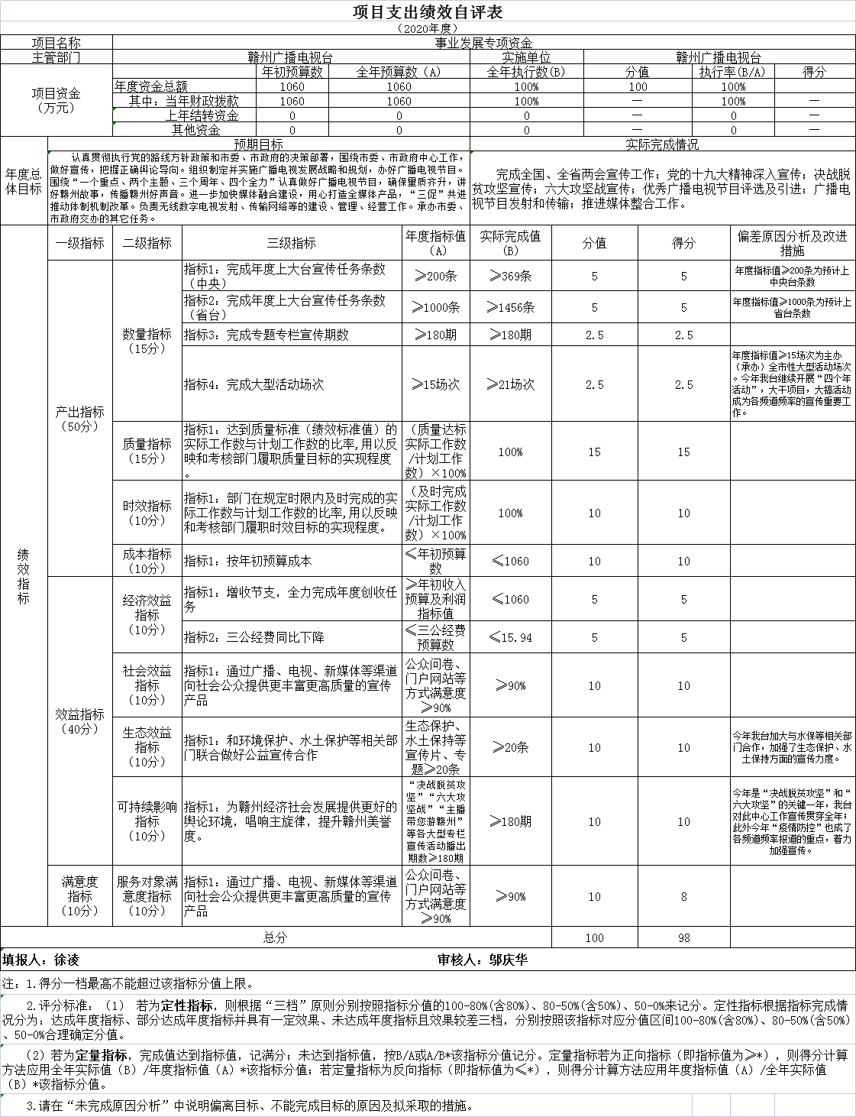

第四部分 名词解释

一、财政拨款收入：指单位本年度从本级财政部门取得的财政拨款，包括一般公共预算财政拨款和政府性基金预算财政拨款。
二、上级补助收入：指事业单位从主管部门和上级单位取得的非财政补助收入。
三、事业收入：指事业单位开展专业业务活动及其辅助活动取得的收入；事业单位收到的财政专户实际核拨的广告宣传收费等资金在此反映。（可结合部门实际收入情况举例说明）
四、经营收入：指事业单位在专业业务活动及其辅助活动之外开展非独立核算经营活动取得的收入。（可结合部门实际收入情况举例说明）
五、附属单位缴款：指事业单位附属独立核算单位按照有关规定上缴的收入。（可结合部门实际收入情况举例说明）
六、其他收入：指单位取得的除上述“财政拨款收入”、“事业收入”、“经营收入”、“附属单位缴款”等以外的各项收入。 （可结合部门实际收入情况举例说明）
七、年初结转和结余：指单位上年结转本年使用的基本支出结转、项目支出结转和结余和经营结余。
八、结余分配：指事业单位按规定对非财政补助结余资金提取的职工福利基金、事业基金和缴纳的所得税，以及减少单位按规定应缴回的基本建设竣工项目结余资金。
九、年末结转和结余资金：指单位结转下年的基本支出结转、项目支出结转和结余和经营结余。
十、基本支出：指为保障机构正常运转、完成日常工作任务而发生的人员支出和公用支出。
十一、项目支出：指在基本支出之外为完成特定的行政任务或事业发展目标所发生的支出。
十二、经营支出：指事业单位在专业业务活动及其辅助活动之外开展非独立核算经营活动发生的支出。（可结合部门实际收入情况举例说明）
十三、“三公”经费：指各部门因公出国（境）费、公务用车购置及运行费和公务接待费。其中，因公出国（境）费指单位公务出国（境）的住宿费、旅费、伙食补助费、杂费、培训费等支出；公务用车购置及运行费指单位公务用车购置费及租用费、燃料费、维修费、过路过桥费、保险费、安全奖励费用等支出；公务接待费指单位按规定开支的各类公务接待（含外宾接待）支出。
十四、机关运行经费：指为保障行政单位（含参照公务员法管理的事业单位）运行用于购买货物和服务的各项资金，包括办公费、印刷费、差旅费、会议费、日常维修费、专用材料及办公用房水电费、物业管理费、公务用车运行维护费等。

